MES系统中的生产计划管理
MES系统能够帮助企业实现生产计划管理、生产过程控制、产品质量管理、车间库存管理、项目看板管理等，提高企业制造执行能力。源码地址：
访问万界星空科技开源： https://gitee.com/metaxk/xingkong-free-mes


万界星空MES系统特点：
1. 采用强大数据采集引擎、整合数据采集渠道（RFID、条码设备、PLC、Sensor、IPC、PC等）覆盖整个工厂制造现场,保证海量现场数据的实时、准确、全面的采集。
2. 打造工厂生产管理系统数据采集基础平台，具备良好的扩展性。
3. 采用先进的RFID、条码与移动计算技术，打造从原材料供应、生产、销售物流闭环的条码系统。
4. 全面完整的产品追踪追溯功能。
5. 生产WIP状况监视。
6. Just-In-Time 库存管理与看板管理。
7. 实时、全面、准确的性能与品质分析SPC。
8. 个性化的工厂信息门户（Portal），通过WEB浏览器，随时随地都能掌握生产现场实时信息。

万界星空科技免费MES系统具有以下功能：
一、 订单管理
订单列表、待发货列表、发货历史记录、预测、客户订货统计、订单产品统计、待发货产品统计、逾期未发货统计、订单发货统计、员工销售及回款统计、准时交货率。

二、 物料管理
物料分类、物料规格、单位管理、销售价目表、采购价目表、采购信息。
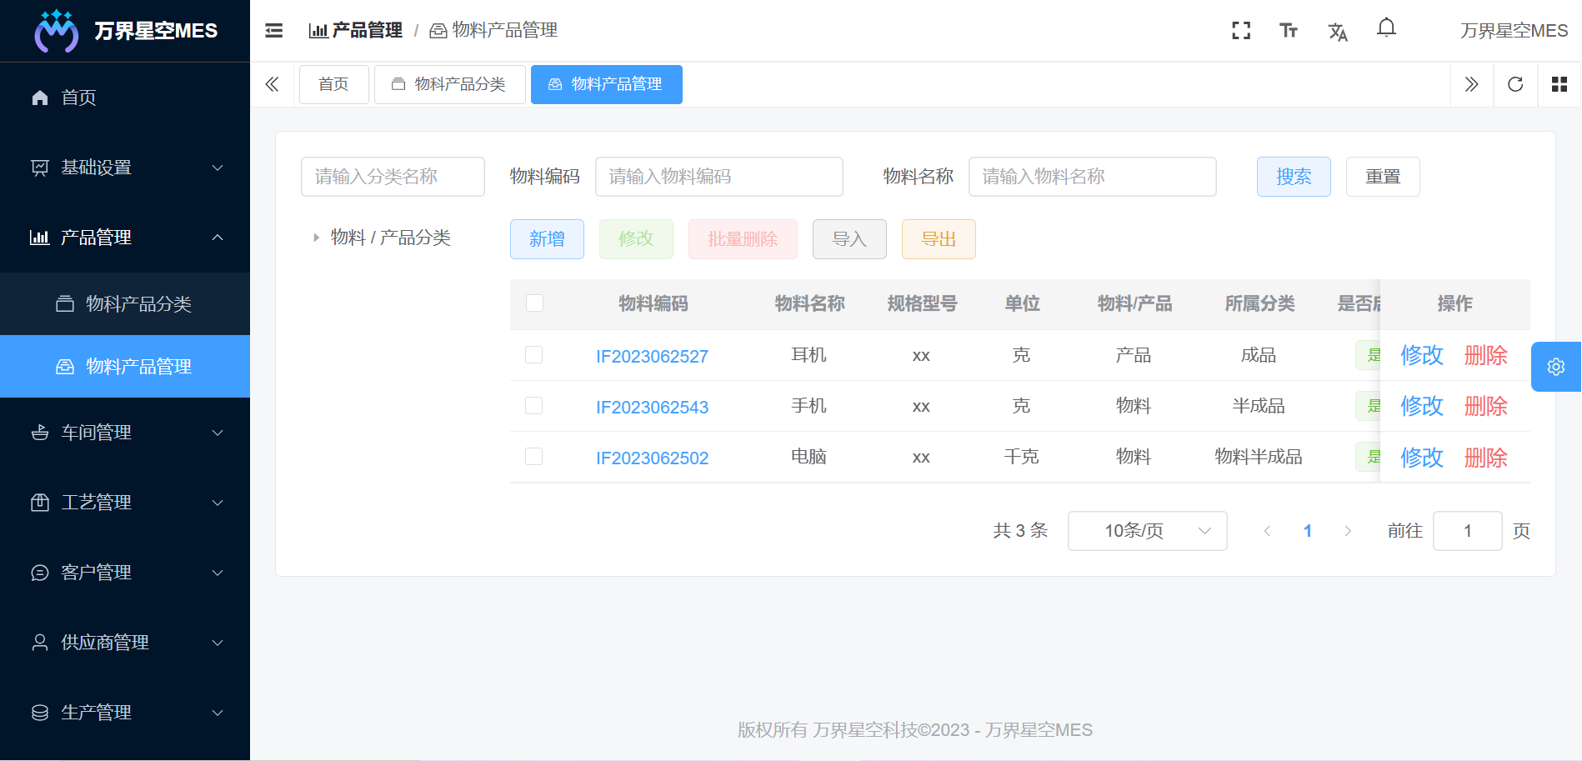
三、 计划管理
主生产计划、物料需求计划、车间计划。
四、 采购管理
采购单列表、采购清单、待收料列表、收料历史记录、采购统计、采购商品统计、逾期未到货统计。
五、 财务管理
客户账款、供应商账款、收付款记录、销售发票、采购发票、生产单成本。
六、 库存管理
收料单、采购收料、委外收料、库存任务、出入库历史、库存结存、库存申请。

七、 生产管理
生产单、委外单、领料任务、基础数据管理、报表统计。
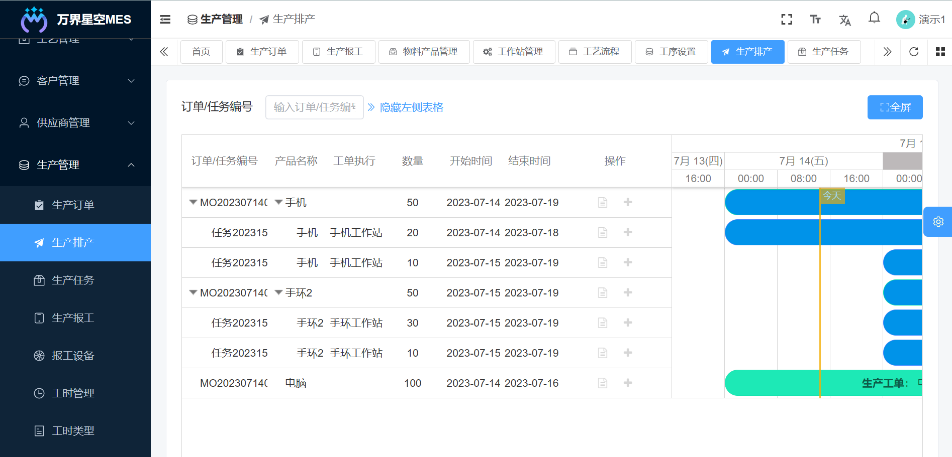
八、 质量管理
收料待报检、检验单、待处理不合格品、不合格处理单、收料放行、基础数据管理、报表统计、生产检验记录、质量报表。
九、 工模具管理
夹具、刀具、模具、检具。
十、 设备管理
设备编号、设备名称、负责人、设备状态、备用。
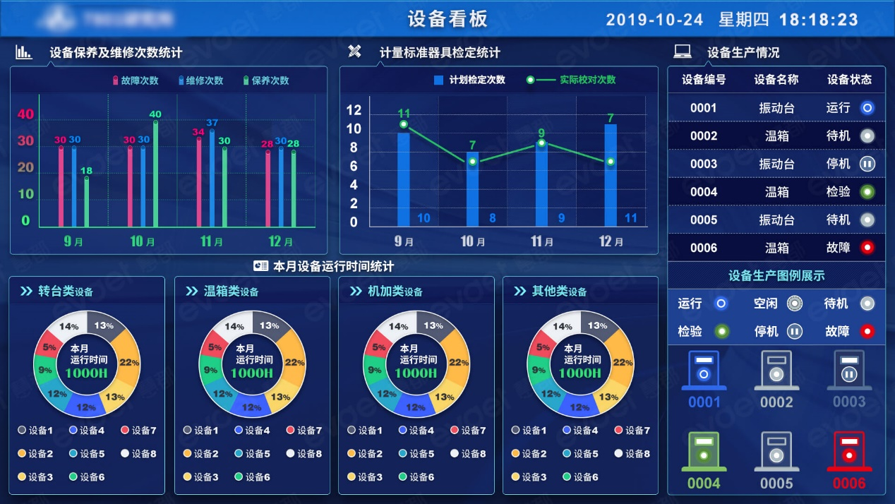

十一、系统管理
订单设置、财务设置、采购单设置、计划、生产设置、库存设置、质量、基础数据设置、项目、多币种、流程、第三方对接。
十二、数据大屏管理：
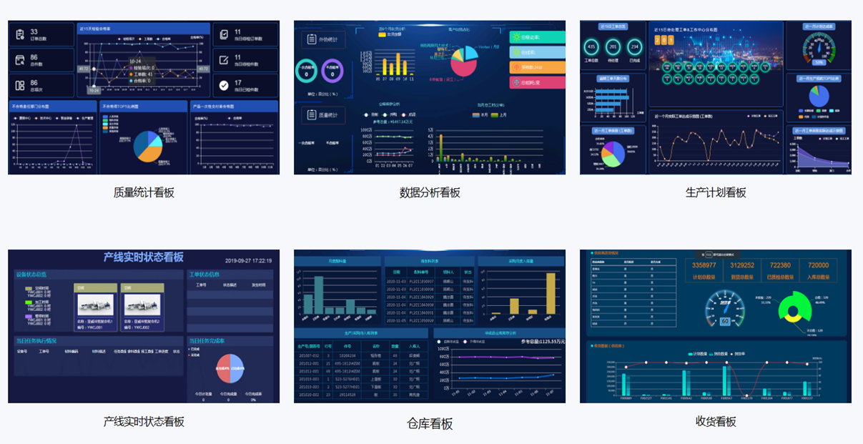

万界星空科技专注于云Mes系统的研发和实施，并且已经成功的帮助很多企业和工厂解决了内部的管理问题，有效的提高了生产效率，并且节省了人力。

（免费使用万界星空MES系统开源项目）（或者百度上海万界星空科技官网免费下载、免费使用。）

